学员报名手册

目录
注册 2
登录 4
报名 5
在线客服 9

注册
1.输入网址：，打开网站首页如下，点击右上角“注册”
2.填写本人真实的手机号和身份证号以及姓名，点击下方注册按钮提交。
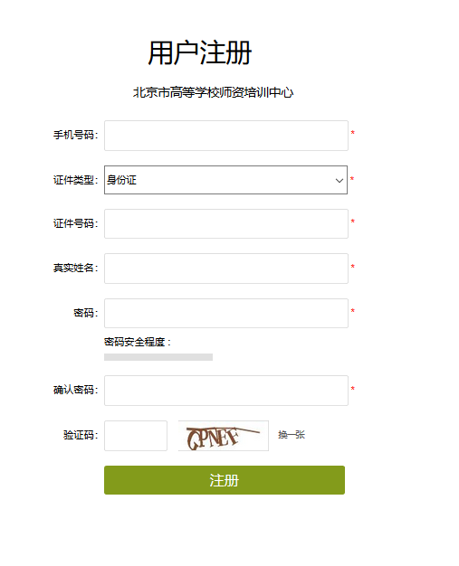
3.注册通过后，直接跳转登录界面，用注册的账号密码登录即可。
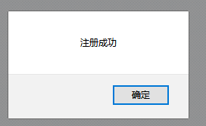
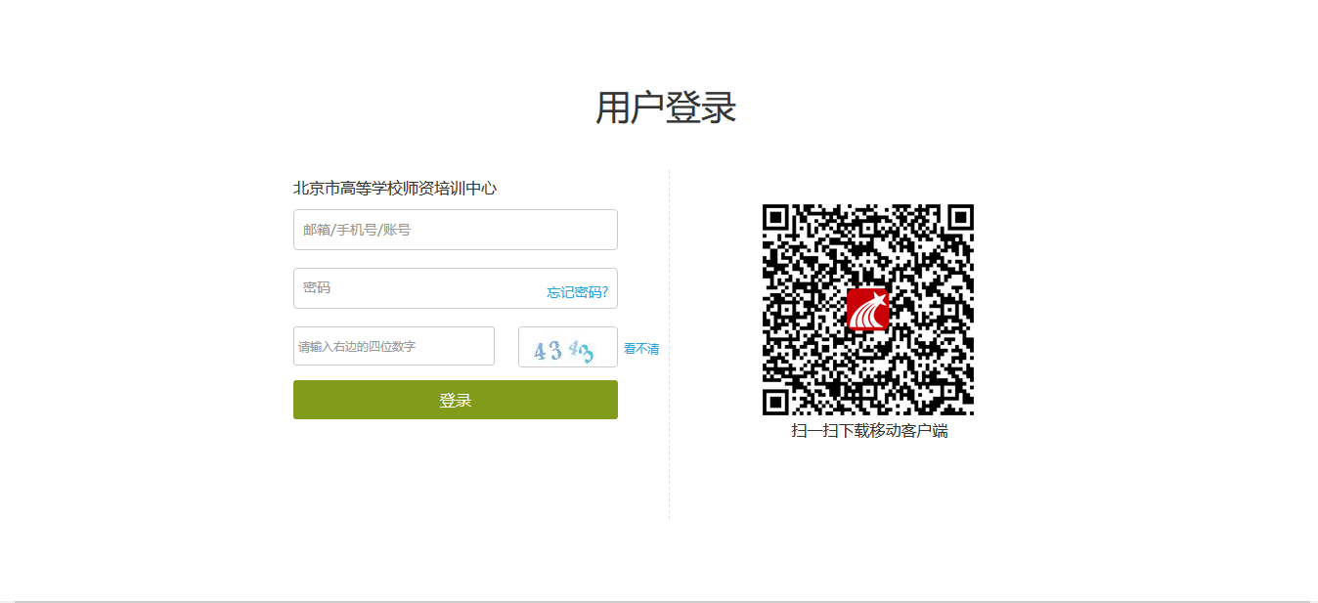

登录
- 二次登录时，直接打开平台首页，点击右上角“登录”

- 输入账号密码
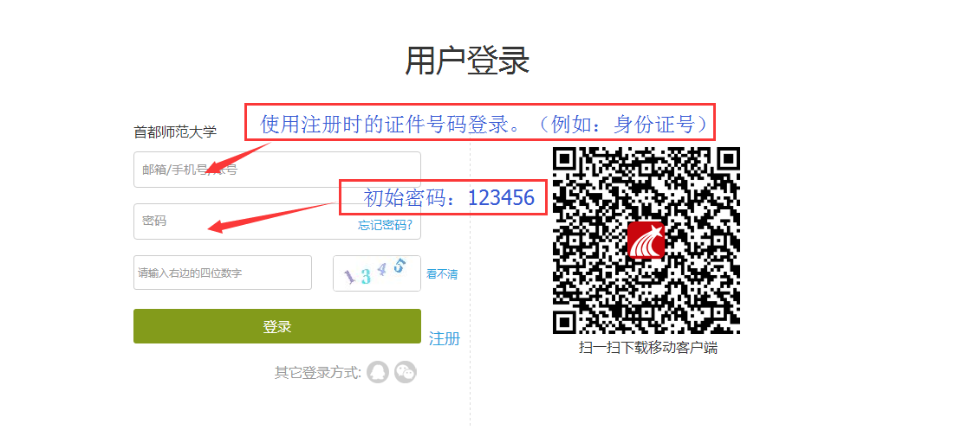
注：身份证号为账号
- 登录进入个人账号，界面如下，即可选择报名。

报名
1. 进行项目报名：首页上会显示当前培训项目，点击项目下方的“报名”按钮，进入报名页。
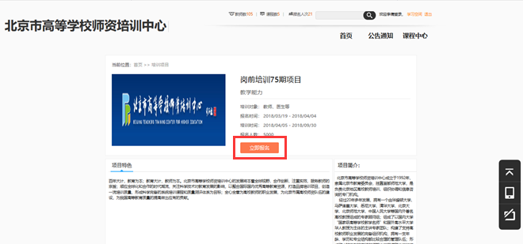
2．填写报名信息
（1）请提交信息前再次确认报名信息。提交后无法变更。
（2）请填写有效的手机号码和电子邮箱。以便接收通知和密码找回。
（3）班级满员之后则该班级不能再接受报名。
（4）选定班级并提交后，班级无法变更。
（5）上传学员1寸近期彩色免冠证件照片（分辨率300dpi，295px×413px，大小不超过50k）。照片格式为jpg、jpeg、png。上传照片将用于制作岗前培训合格证书，请务必按照要求上传。
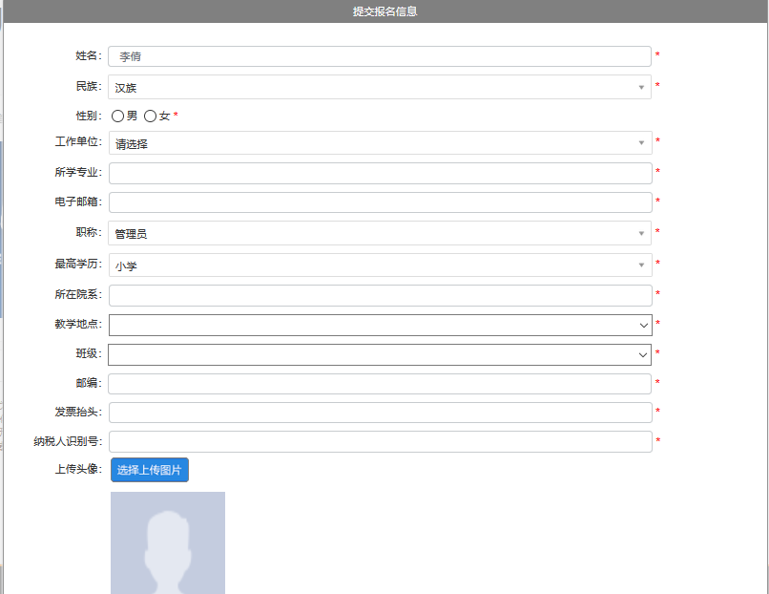

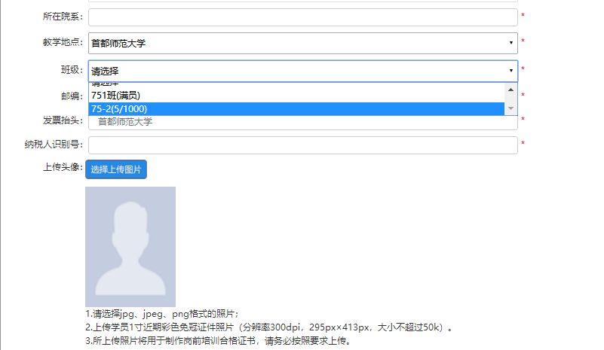

3. 仔细确认信息，确认无误后提交信息，等待审核。
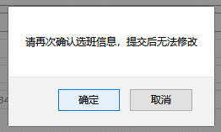
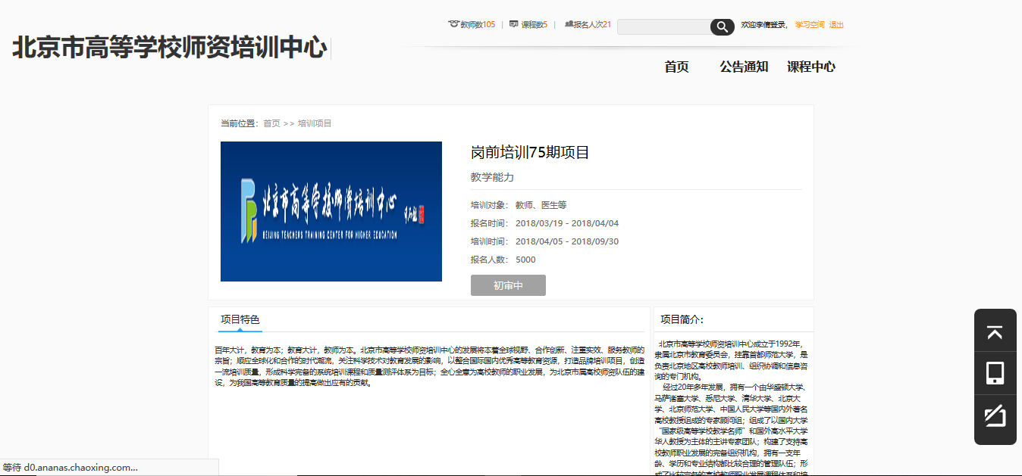

课程学习
- 登录
- 进入学习空间
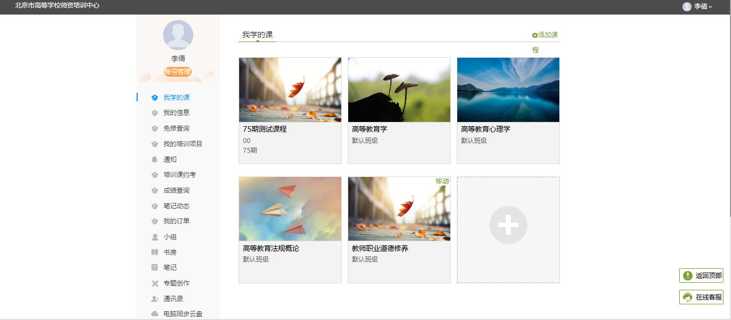
- 参与课程学习
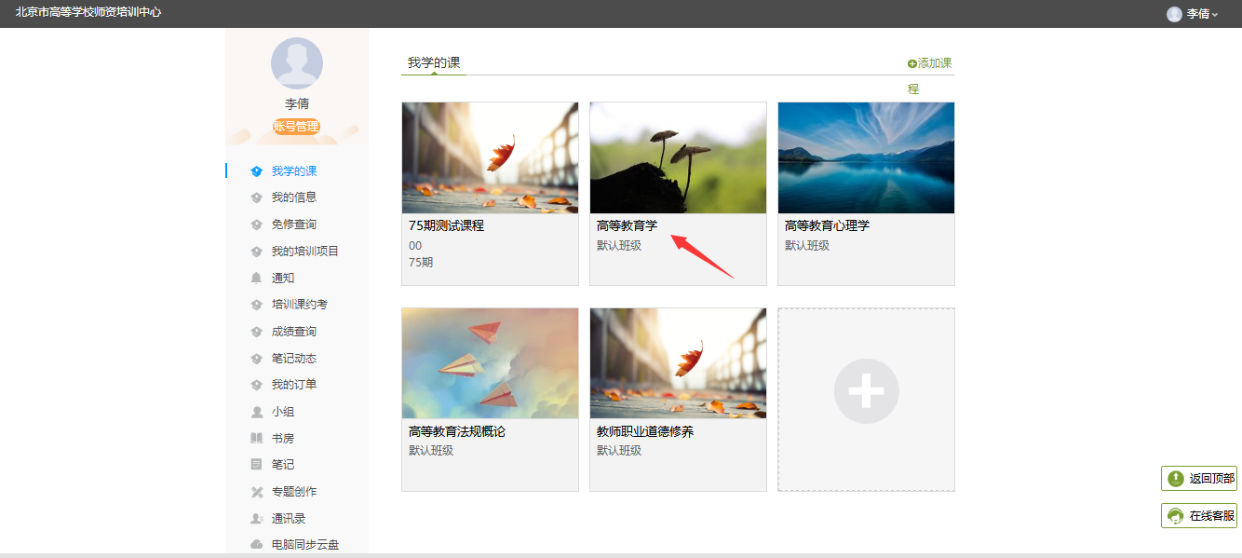
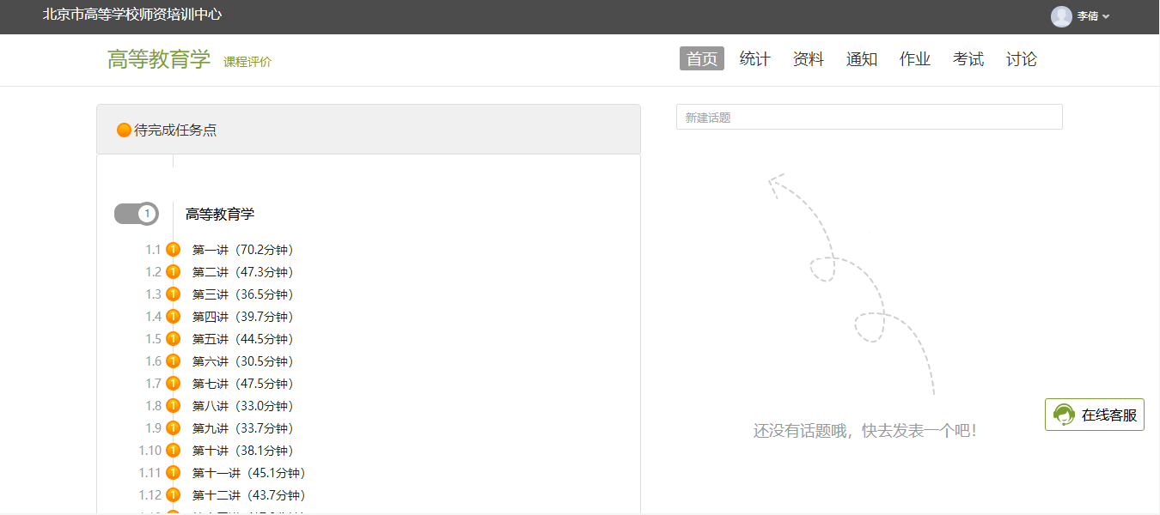

在线客服
平台提供在线客服为用户答疑：400-902-0966。

